OGNL是Object Graphic Navigation Language（对象图导航语言）的缩写，
它是一个开源项目。 Struts2框架使用OGNL作为默认的表达式语言。
OGNL相对其它表达式语言具有下面几大优势：
1、支持对象方法调用，如xxx.doSomeSpecial()；
2、支持类静态的方法调用和值访问，表达式的格式:
@[类全名（包括包路径）]@[方法名 | 值名]，例如：
@java.lang.String@format('foo %s', 'bar')
或@tutorial.MyConstant@APP_NAME；
设置 struts.ognl.allowStaticMethodAccess=true
3、访问OGNL上下文（OGNL context）和ActionContext；
4、支持赋值操作和表达式串联，如price=100, discount=0.8,
calculatePrice()，这个表达式会返回80；
5、操作集合对象。
Ognl 有一个上下文（Context）概念，说白了上下文就是一个MAP结构，它实现
了java.utils.Map的接口.

ValueStack实际是一个接口,在Struts2中利用OGNL时，实际上使用的是实现了该接口的OgnlValueStack类,这个类是Struts2利用OGNL的基础

- ValueStack(值栈): 贯穿整个 Action 的生命周期(每个 Action 类的对象实例都拥有一个
ValueStack 对象). 相当于一个数据的中转站. 在其中保存当前
Action 对象和其他相关对象.
- Struts 框架把 ValueStack 对象保存在名为 “struts.valueStack” 的请求属性中,request中
ObjectStack: Struts 把动作和相关对象压入 ObjectStack 中--List
ContextMap: Struts 把各种各样的映射关系(一些 Map 类型的对象) 压入 ContextMap 中
Struts 会把下面这些映射压入 ContextMap 中
parameters: 该 Map 中包含当前请求的请求参数
request: 该 Map 中包含当前 request 对象中的所有属性
session: 该 Map 中包含当前 session 对象中的所有属性
application:该 Map 中包含当前 application 对象中的所有属性
attr: 该 Map 按如下顺序来检索某个属性: request, session, application

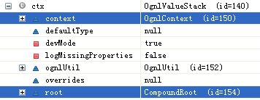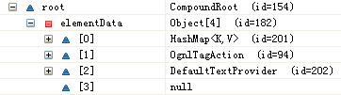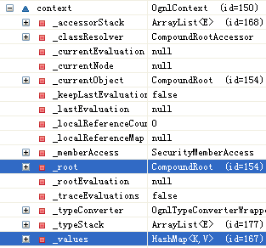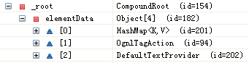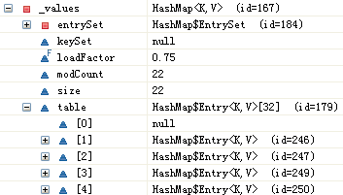

- OgnlValueStack 类包含两个重要的属性 一个root和一个context。
* 其中root本质上是一个ArrayList.
* 而context 是一个Map（更确切的说是一个OgnlContext对象)
- 在这个OgnlContext对象（context）中，有一个默认的顶层对象 _root，OGNL访问context中这个默认顶层对象中的元素时，是不需要#号的，直接通过元素的名称来进行访问，
- 而访问其他对象时，如 request、session、attr等，则需要#号引用。
注:Struts2将OgnlValueStack的root对象赋值给了OgnlContext 中的_root对象，在OgnlValueStack的root对象中，保存着调用Action的实例，因此，在页面上通过Struts2标签访问Action 的属性时，就不需要通过#号来引用
总结:ognl Context包含 ObjectStack属性和ContextMap属性

当Struts2接受一个请求时，会迅速创建ActionContext，ValueStack，action 。然后把action存放进ValueStack，所以action的实例变量可以被OGNL访问。
注意： Struts2中，OGNL表达式需要配合Struts标签才可以使用。如：<s:property value="name"/>

向值栈保存数据
valueStack.set("username", "username_valueStack");
valueStach.push("zrgk");

在JSP中获取ValueStack数据

<s:property value="[0].top"/> //取值栈顶对象
- 直接在root中查找数据
valueStack:<s:property value="username"/>

- 在OgnlContext中获取数据
request:<s:property value="#request.username"/>
session:<s:property value="#session.username"/>
application:<s:property value="#application.username"/>
attr:<s:property value="#attr.username"/>
parameters:<s:property value="#parameters.cid[0]"/>

使用EL表达式能够访问valueStack中对象的属性

原因是Struts2对HttpServletRequest作了进一步的封装。简略代码如下：

public class StrutsRequestWrapper extends HttpServletRequestWrapper {
public StrutsRequestWrapper(HttpServletRequest req) {
super(req);
}
public Object getAttribute(String s) {
......
ActionContext ctx = ActionContext.getContext();
Object attribute = super.getAttribute(s);//先从request范围获取属性值
if (ctx != null) {
if (attribute == null) {//如果从request范围没有找到属性值,即从ValueStack中查找对象的属性值
......
ValueStack stack = ctx.getValueStack();
attribute = stack.findValue(s);
......
}
}
return attribute;
}
}

#号的用法: OGNL会设定一个根对象（root对象），

Action中代码:
ValueStack valueStack=ServletActionContext.getContext().getValueStack();

//set方法放置对象到map中,map再放入到栈(List集合)上
valueStack.set("student", new Student());
valueStack.set("employee", new Employee());

//直接放置对象到栈(List集合)上
valueStack.getRoot().add(0,new Student());
valueStack.getRoot().add(1,new Employee());

Jsp页面:
name:<s:property value="name"/><br>
age::<s:property value="age"/><br>
number::<s:property value="number"/><br>
salary:<s:property value="salary"/><br>

用法1:访问OGNL上下文和Action上下文，#相当ActionContext.getContext()

1、 如果访问其他Context中的对象，由于他们不是根对象，所以在访问时，
需要添加#前缀。

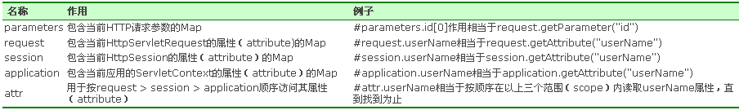

也可写为#request[‘userName’]或#session[‘userName’]或#appliction[‘userName’]

集合的投影(只输出部分属性) （过滤）
1、集合的投影(只输出部分属性)
collectionName.{ expression }

<s:iterator value="allList.{name}" var="person">
<s:property/> <br>
</s:iterator>
1) 集合的过滤有以下三种方式：
a.“?#”：过滤所有符合条件的集合，如：users.{?#this.age > 19}；
b.“^#”：过滤第一个符合条件的元素，如：users.{^#this.age > 19}；
c.“$#”：过滤最后一个符合条件的元素，如：users.{$#this.age > 19} 。
.2) this 表示集合中的元素；
<s:iterator value="allList.{?#this.age>25}" var="person">
<s:property value="name"/> xxxxxx <s:property value="age"/> <br>
</s:iterator>
3、集合的投影和过滤
投影（过滤）操作返回的是一个集合，可以使用索引取得集合中指定的
元素，如：users.{?#this.age > 19}[0]
<s:iterator value="allList.{?#this.age>25}.{name}" var="person">
<s:property/><br>
</s:iterator>

<s:iterator value="allList.{?#this.age>25}[0]" var="person">
<s:property/><br>
</s:iterator>

用法3:构造Map，如#{‘foo1’:‘bar1’, ‘foo2’:‘bar2’}。

(%用法)

“%”符号的用途是在标签的属性值被理解为字符串类型时，告诉执行环境%{}里的是OGNL表达式。

形式一: { }中ognl表达式
Action中的代码:
ServletActionContext.getRequest().setAttribute("username", "username_request");
jsp页面:
<s:textfield name="name" label="%{#request.username} "/>

形式二: { }中值用 ’ ’引起来,此时不再是ognl表达式,而是普通的字符串
jsp页面:
<s:textfield name="name" label="%{'foo'}"/>

($用法)

“$”有两个主要的用途
* 用于在国际化资源文件中，引用OGNL表达式
* 在Struts 2配置文件中，引用OGNL表达式

Properties 文件中：

item.ognlname=${#request.msgxxx}

<s:text name="item.ognlname"></s:text>
<action >
<result name="ognl">/ognl/ongl.jsp?msg=${#request.msgxx}</result>
</action>

<s:property value="#parameters.msg[0]"/>

property标签用于输出指定值：
<s:property value=“#name" default="a default value" />
* default：可选属性， 如果需要输出的属性值为null，则显示该属性指定的值
* escape：可选属性，指定是否格式化HTML代码。
* value： 可选属性，指定需要输出的属性值，如果没有指定该属性，则默认输
出ValueStack栈顶的值。
例子 :

<s:property/>:输出栈顶的值
输出: username=username_valueStack, msgxx=msg_valueStack
<s:property value="%{'<hr> hr的使用'}" escape="false" />
输出:<hr> hr的使用
注:escape=“false”时,hr作为html标签使用

set标签用于将某个值放入指定范围。
var:变量的名字,name,id和var表达的含义是一样的,name,id被var替代
scope：指定变量被放置的范围，该属性可以接受application、session、request、 page或
action。如果没有设置该属性，则默认放置在值栈的context中。
value：赋给变量的值.如果没有设置该属性,则将ValueStack栈顶的值赋给变量。

例子:
<s:set value="#request.username" var="xxx“ scope=“request” /><br>
<s:property value=“#request.xxx" /><br>

<s:set value="#request.username" var="xxx" scope="page" /><br>
<s:property value="#attr.xxx" /><br>

<s:set value="#request.username" var="xxx" /><br>
<s:property value="xxx" /><br>
或者：<s:property value=“#xxx" /><br>

iterator标签
Iterator:标签用于对集合进行迭代，这里的集合包含List、Set和数组。
value：可选属性，指定被迭代的集合，如果没有设置该属性，则使用ValueStack栈顶的集合。
var： 可选属性，引用变量的名称.
status：可选属性，该属性指定迭代时的IteratorStatus实例。该实例包含如下几个方法：
int getCount()，返回当前迭代了几个元素。
int getIndex()，返回当前迭代元素的索引。
boolean isEven()，返回当前被迭代元素的索引是否是偶数
boolean isOdd()，返回当前被迭代元素的索引是否是奇数
boolean isFirst()，返回当前被迭代元素是否是第一个元素。
boolean isLast()，返回当前被迭代元素是否是最后一个元素。

例子：

Action类，组织allList集合
for(int i=0;i<10;i++){
Person p=new Person();
p.setId(i);
p.setName("tom"+i);
p.setAge(20+i);
allList.add(p);
}
ServletActionContext.getRequest().setAttribute("allList", allList);

<s:iterator value="#request.allList“ var=“person”>
<s:property value="name"/><br>
<s:property value=“#person.name”/>
</s:iterator>

<s:iterator value="#request.allList" var="person" begin="2" end="7" step="2">
<s:property value="#person.name"/><s:property value="#person.age"/><br>
</s:iterator>

<s:iterator value="allList" status="st">
st.getCount():<s:property value="#st.count"/> &nbsp;&nbsp;
st.getIndex():<s:property value="#st.index"/> &nbsp;&nbsp;
st.isEven():<s:property value="#st.even"/>&nbsp;&nbsp;
st.isOdd():<s:property value="#st.odd"/>&nbsp;&nbsp;
st.isFirst:<s:property value="#st.first"/>&nbsp;&nbsp;
st.isLast():<s:property value="#st.last"/><br>
</s:iterator>

<table border="1">
<s:iterator value="allList" var="person" status="st">
<tr class=<s:property value="#st.even?'even':'odd'"/> >
<td><s:property value="#person.name"/></td>
</tr>
</s:iterator>
</table>

if/elseif/else 基本的流程控制.‘If’标签可单独使用也可以和‘Else If’标签和(或)一个多个‘Else’一起使用
<s:if test="#age==23">
23
</s:if>
<s:elseif test="#age==21">
21
</s:elseif>
<s:else>
都不等
</s:else>

<table border="1">
<s:iterator value="allList" var="person">
<tr>
<td><s:property value="#person.name"/></td>
<td><s:property value="#person.age"/></td>
<td><s:if test="#person.age<24">少年</s:if>
<s:elseif test="#person.age<26">中年</s:elseif>
<s:else>老年</s:else>
</td>
</tr>
</s:iterator>
</table>

url:该标签用于创建url,可以通过"param"标签提供request参数.
value:如果不提供就用当前action,使用value后缀必须加.action
action:用来生成url的action,如果没有则使用value
namespace :命名空间
var:引用变量的名称.
使用action<br>
<s:url action="ognlTagAction_test" namespace="/ognl" var="myurl">
<s:param name="name" value="%{'张老师'}"></s:param>
<s:param name="id" value="12"></s:param>
</s:url>
注意：当使用url时，应配合使用struts2的a标签
<s:a href="%{#url}" >xxxx</s:a><br>
使用value<br>
<s:url value="ognlTagAction_test.action" namespace="/ognl" var="myurl">
<s:param name="id" value="12"></s:param>
<s:param name="cnname" value="%{'zhang'}"></s:param>
</s:url>
<s:a href="%{#myurl}" >xxxx</s:a><br>
比较：<a href=“<s:property value=‘%{#myurl}’/>”>链接</a><br>的不同

ognl操作集合
Action中:
private List allList=new ArrayList();
Jsp:
集合的长度:<s:property value="allList.size"/>
输出第一个元素:<s:property value="allList[0]"/>~~
<s:property value="allList[0].name"/>~~
<s:property value="allList[0].age"/>

ognl也可直接创建集合对象
Jsp:
<s:iterator value="{1,2,3,4}">
<s:property/> <br>
</s:iterator>

<s:iterator value="{'s1','s2','s3','s4'}" var="s">
<s:property value="#s"/> <br>
</s:iterator>

使用ognl操作map
ognl用多种方式使用#号，每种是不同的.动态map对于动态单选按扭组很有用.
创建map与创建list语法很相似,不同的是map前需要加"#"号.
<s:iterator value="#{'key01':'value01','key02':'value02'}">
<s:property/> <br>
</s:iterator>

<s:iterator value="#{'key01':'value01','key02':'value02'}">
key=<s:property value="key"/> value=<s:property value="value"/> <br>
</s:iterator>

<s:iterator value="#{'key01':'value01','key02':'value02'}" var="map">
key=<s:property value="#map.key"/>
value=<s:property value="#map.value"/> <br>
</s:iterator>

UI标签：

form 标签

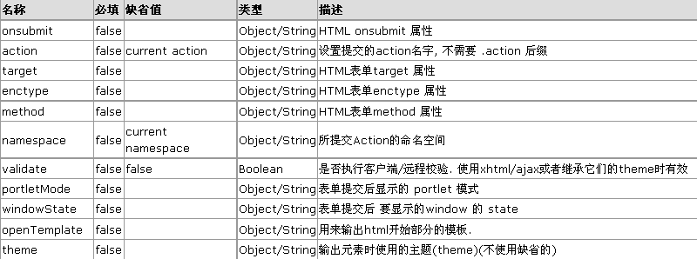

textfield, password, hidden 标签

textfield 标签将被呈现为一个输入文本字段, password 标签将被
呈现为一个口令字段, hidden 标签将被呈现为一个不可见字段
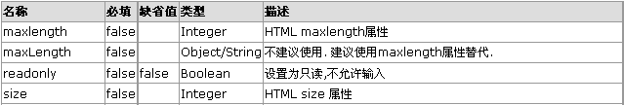

password 标签扩展自 textfield 标签, 多了一个 showPassword 属性.该属性是布尔型.
默认值为 false, 它决定着在表单回显时是否显示输入的密码. true显示密码

submit 标签
reset 标签

textarea 标签
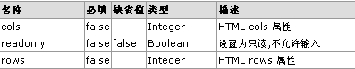

checkboxlist 标签
如果集合为list
<s:checkboxlist name="list" list="{'Java','.Net','RoR','PHP'}" value="{'Java','.Net'}"/>
生成如下html代码：
<input type="checkbox" name="list" value="Java" checked="checked"/><label>Java</label>
<input type="checkbox" name="list" value=".Net" checked="checked"/><label>.Net</label>
<input type="checkbox" name="list" value="RoR"/><label>RoR</label>
<input type="checkbox" name="list" value="PHP"/><label>PHP</label>

如果集合为MAP
<s:checkboxlist name="map" list="#{1:'瑜珈用品',2:'户外用品',3:'球类',4:'自行车'}" listKey="key" listValue="value" value="{1,2,3}"/>
生成如下html代码：
<input type="checkbox" name="map" value="1" checked="checked"/><label>瑜珈用品</label>
<input type="checkbox" name="map" value="2" checked="checked"/><label>户外用品</label>
<input type="checkbox" name="map" value="3" checked="checked"/><label>球类</label>
<input type="checkbox" name="map" value="4"/><label>自行车</label>

如果集合里存放的是javabean
<%
Person person1 = new Person(1,"第一个");
Person person2 = new Person(2,"第二个");
List<Person> list = new ArrayList<Person>();
list.add(person1);
list.add(person2);
request.setAttribute("persons",list);
%>
<s:checkboxlist name="beans" list="#request.persons" listKey="id" listValue="name"/>

radio 标签

将呈现为一组单选按钮, 单选按钮的个数与程序员通过该标签的 list 属性提供的选项的个数相同.
一般地, 使用 radio 标签实现 “多选一”, 对于 “真/假” 则该使用 checkbox 标签.

该标签的使用和checkboxlist复选框相同。
如果集合里存放的是javabean(id和name为Person的属性)
<s:radio name="beans" list="#request.persons" listKey="personid" listValue="name"/>
生成如下html代码：
<input type="radio" name="beans" id="beans1" value="1"/><label>第一个</label>
<input type="radio" name="beans" id="beans2" value="2"/><label>第二个</label>
如果集合为MAP
<s:radio name="map" list="#{1:'瑜珈用品',2:'户外用品',3:'球类',4:'自行车'}" listKey="key" listValue="value“ value="1"/>
生成如下html代码：
<input type="radio" name="map" id="map1" value="1"/><label for="map1">瑜珈用品</label>
<input type="radio" name="map" id="map2" value="2"/><label for="map2">户外用品</label>
<input type="radio" name="map" id="map3" value="3"/><label for="map3">球类</label>
<input type="radio" name="map" id="map4" value="4"/><label for="map4">自行车</label>
如果集合为list
<s:radio name="list" list="{'Java','.Net'}" value="'Java'"/>

select 标签将呈现一个select 元素

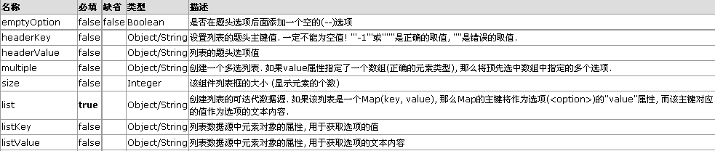

如果集合为list
<s:select name="list" list="{'Java','.Net'}" value="'Java'"/>
生成如下html代码：
<select name="list" id="list">
<option value="Java" selected="selected">Java</option>
<option value=".Net">.Net</option>
</select>

如果集合里存放的是javabean(id和name为Person的属性)
<s:select name="beans" list="#request.persons" listKey="personid" listValue="name"/>

如果集合为MAP
<s:select name="map" list="#{1:'瑜珈用品',2:'户外用品',3:'球类',4:'自行车'}" listKey="key" listValue="value" value="1"/>
生成如下html代码：
<select name="map" id="map">
<option value="1" selected="selected">瑜珈用品</option>
<option value="2">户外用品</option>
<option value="3">球类</option>
<option value="4">自行车</option>
</select>

